Kupplung SL 20x70 9010 Polyvinylchlorid reinweiß RAL 9010

OBO Bettermann

Eigenschaften

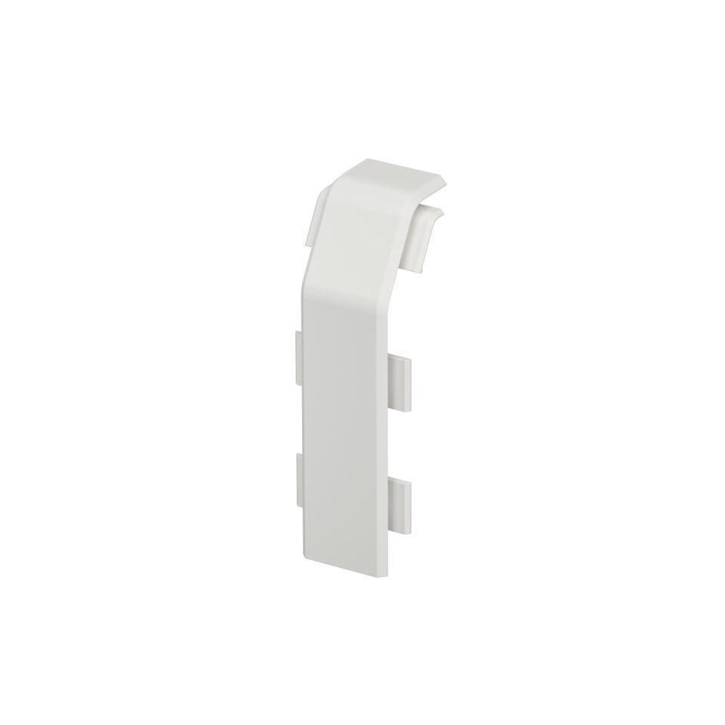

GTIN:

4012196720644

HAN:

6132230

Dekor

ohne

Farbton

weiß

Werkstoff

Kunststoff

Höhe (mm)

70,00

RAL-Nummer

9010

Schlagfestigkeit

IK06

Schutzart (IP)

IP40

Werkstoffgüte

Polyvinylchlorid (PVC)

Colour

reinweiß

Dichtlippe Oberteil

ohne